Guía Práctica
Husos Horarios
En esta actividad, estudiamos cómo los números enteros son utilizados para denotar las distintas zonas horarias del planeta. Cómo vimos, las zonas horarias se denotan a partir de una zona de referencia o zona cero (de color blanco en el siguiente mapa):

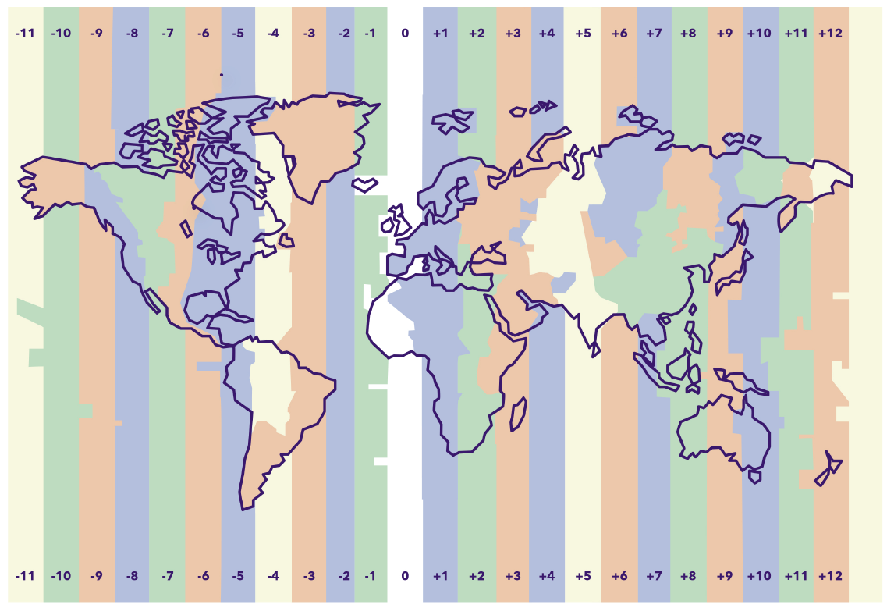

Actividad 1

- Imagina que la zona cero cambia y ahora corresponde a la zona horaria que antes correspondía a la franja +3. Completa el mapa con las zonas horarias, considerando esta nueva zona de referencia.

- Supón que la zona cero ahora corresponde a la zona horaria que antes correspondía a la franja -5. Completa el mapa con las zonas horarias, considerando esta nueva zona de referencia.

Actividad 2

- La final del mundial de Qatar se jugó a las 18:00 hora local. Considerando que la zona horaria de Qatar es +3,

  - ¿A qué hora se transmitió el partido en Argentina? (la zona horaria de Argentina es -3)
  - ¿A qué hora se transmitió el partido en Francia? (la zona horaria de Francia es +1)

- Imagina que estás de viaje en Isla de Pascua, cuya zona horaria es -6. Si a las 15:00 de la tarde (hora de Isla de Pascua) envías un WhatsApp a un amigo o amiga en Santiago, cuya zona horaria es -3, ¿Cuál será la hora en Santiago cuando tu amigo/a reciba el mensaje? Justifica tu respuesta.

- Es usual cuando se viaja de un país a otro, sufrir de “jet lag”. Este es un trastorno temporal del sueño que ocurre cuando el reloj interno del cuerpo no está sincronizado con un nuevo huso horario. Para entenderlo, imagina que viajas desde Santiago (cuya zona horaria es -3) a Australia, cuya zona horaria es (+11), el cual es un vuelo de aproximadamente 18 horas.

  - Si tomas el vuelo a las 00:00 am, hora de Santiago, ¿cuál sería la hora en Santiago cuando llegues a Australia?

  - Usando la respuesta anterior, ¿cuál sería la hora en Australia cuando aterrices?

  - Suponiendo que en Australia amanece a las 7:30 am ¿alcanzarías a tener horas de oscuridad para dormir después de tu viaje?

Solucionario

Act. 1 | 1. | Si la zona de referencia cambia a la zona +3, las zonas horarias originales se retrasarán en 3 horas. Así, por ejemplo, la zona horaria -11 será -15, la zona -10 será -13 y así sucesivamente hasta la zona horaria +12 que pasará a ser la zona horaria +9.
 | 2. | Si la zona de referencia cambia a la zona -5, las zonas horarias originales se adelantarán en 5 horas. Así, por ejemplo, la zona horaria -11 será -6, la zona -10 será -5 y así sucesivamente hasta la zona horaria +12 que pasará a ser la zona horaria +17.
Act. 2 | 1. | - El partido se transmitió en Argentina a las 12:00 del día.  - El partido se transmitió en Francia a las 16:00 de la tarde.
 | 2. | La persona en Santiago recibirá el mensaje a las 12:00 del día.
 | 3. | - El vuelo llegaría a Australia a las 18:00 de la tarde, hora de Santiago.  - El vuelo llegaría a Australia a las 8:00 am del día siguiente, hora local (hay 14 horas de diferencia entre la hora de Santiago y la de Australia).  - Dado que el vuelo aterrizará en Australia ya de día (pues amanece a las 7:30 am) será difícil conciliar el sueño pues no habrán horas de oscuridad para hacerlo.

